Hoezo…
Naam:_______________________Klas:______
Gevaarlijk?!?

PICTOGRAMMEN zie je vaak op plekken waar mensen werken.
Het is voor JE EIGEN VEILIGHEID belangrijk om een aantal pictogrammen goed te kennen.
Misschien ken je al wel een heleboel pictogrammen.
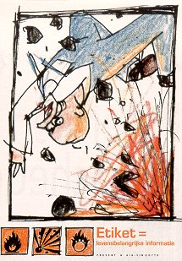
Vandaag leer je er in ieder geval een aantal kennen.

Deze opdracht hoort bij kerntaak 7: Vitaal Burgerschap.
Het gaat over goed zorgen voor je eigen gezondheid.

Opdracht:
Open het document “pictogrammen informatie tekst.”
In deze tekst staat heel veel informatie.
Je hoeft niet alles te lezen!
Zoek alleen díe informatie die jij nodig hebt om deze opdracht te maken!

A: PICTOGRAMMEN
Hieronder zie je 22 PICTOGRAMMEN.
Zoek op wat deze pictogrammen betekenen.

B: BETEKENIS
Schrijf of typ hier wat het pictogram betekent.

C:
WAT OF WAAR
Schrijf of typ hier op welke plekken je dit pictogram kunt vinden?
Bijvoorbeeld: bij verf of bij terpentine, of bij spuitbussen (WAT)
Bijvoorbeeld: in een fabriek, op de bouw, in een treinstation. (WAAR)

D:
Als je klaar bent lever je je werk in bij je docent.
Succes!!
A:PICTOGRAM: B:BETEKENIS: C: WAT OF WAAR:
1.
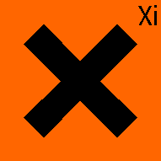

2.
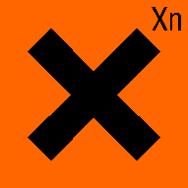

3.
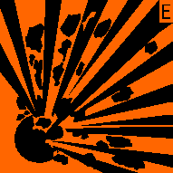

4.
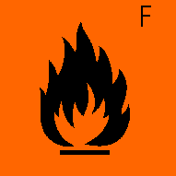

5.
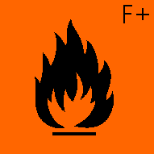

6.
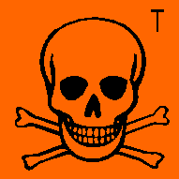
A:PICTOGRAM: B:BETEKENIS: C: WAT OF WAAR:

7.
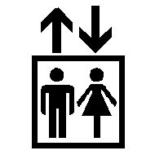

8.


9.


10.


11.


12.

A:PICTOGRAM: B:BETEKENIS: C: WAT OF WAAR:

13.


14.


15.


16.
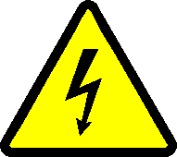

17.
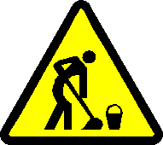

18.
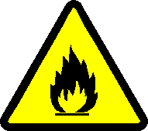
A:PICTOGRAM: B:BETEKENIS: C: WAT OF WAAR:

19.
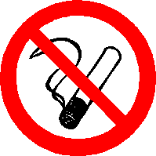

20.
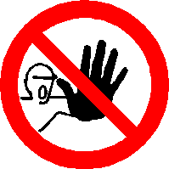

21.


22.
